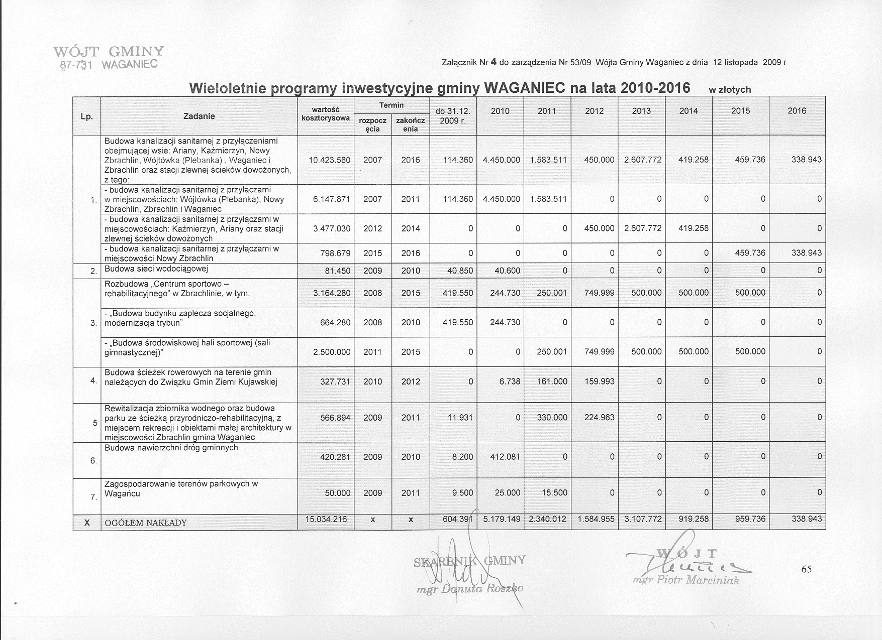Planowane środki na inwestycje
w złotych
zadanie | Źródła środków finansowych | Ogółem | z tego w poszczególnych latach:
zadanie | Źródła środków finansowych | Ogółem | do 31.12. 2009 r. | 2010 | 2011 | 2012 | 2013 | 2014 | 2015 | 2016
1) Budowa kanalizacji sanitarnej z przyłączeniami obejmującej wsie: Ariany, Kaźmierzyn, Nowy Zbrachlin, Wójtówka (Plebanka) Waganiec i Zbrachlin oraz stacji zlewnej ścieków dowożonych, z tego: | - GFOŚiGW  - pożyczka WFOŚiGW  - PROW /pożyczka  - środki własne | 350.000  4.738.943  3.707.772  1.626.865 | 0  0  0  114.360 | 350.000  3.000 000  1.100.000  0 | 0  1.100.000  0  483.511 | 0  0  0  450.000 | 0  0  2.607.772  0 | 0  0  0  419.258 | 0  300.000  0  159.736 | 0  338.943  0  0
 | razem: | 10.423.580 | 114.360 | 4.450.000 | 1.583.511 | 450.000 | 2.607.772 | 419.258 | 459.736 | 338.943
- budowa kanalizacji sanitarnej z przyłączami w miejscowościach: Wójtówka (Plebanka), Nowy Zbrachlin, Zbrachlin i Waganiec | - GFOŚiGW  - pożyczka WFOŚiGW  - PROW /pożyczka  - środki własne | 350.000  4.100.000  1.100.000  597.871 | 0  0  0  114.360 | 350.000  3.000.000  1.100.000  0 | 0  1.100.000  0  483.511 | 0  0  0  0 | 0  0  0  0 | 0  0  0  0 | 0  0  0  0 | 0  0  0  0
- budowa kanalizacji sanitarnej z przyłączami w miejscowościach: Kaźmierzyn, Ariany oraz stacji zlewnej ścieków dowożonych | - PROW/pożyczka  - środki własne | 2.607.772  869.258 | 0  0 | 0  0 | 0  0 | 0  450.000 | 2.607.772  0 | 0  419.258 | 0  0 | 0  0
- budowa kanalizacji sanitarnej z przyłączami w miejscowości Nowy Zbrachlin | - środki własne  -pożyczka WFOŚiGW | 159.736  638.943 | 0  0 | 0  0 | 0  0 | 0  0 | 0  0 | 0  0 | 159.736  300.000 | 0  338.943
2) Budowa sieci wodociągowej | - środki własne | 81.450 | 40.850 | 40.600 | 0 | 0 | 0 | 0 | 0 | 0
3) Rozbudowa „Centrum sportowo – rehabilitacyjnego” w Zbrachlinie, w tym: | - środki własne  - PROW  - Urząd Marszałkowski | 2.019.551  194.730  949.999 | 219.550  0  200.000 | 50.000  194.730  0 | 250.001  0  0 | 0  0  749.999 | 500.000  0  0 | 500.000  0  0 | 500.000  0  0 | 0  0  0
 | razem: | 3.164.280 | 419,550 | 244.730 | 250.001 | 749.999 | 500.000 | 500.000 | 500.000 | 0
- „Budowa budynku zaplecza socjalnego, modernizacja trybun” | - środki własne  - PROW  - Urząd Marszałkowski | 269.550  194.730  200.000 | 219.550  0  200.000 | 50.000  194.730  0 | 0  0  0 | 0  0  0 | 0  0  0 | 0  0  0 | 0  0  0 | 0  0  0
- „Budowa środowiskowej hali sportowej (sali gimnastycznej)” | - środki własne  - Urząd Marszałkowski | 1.750.001  749.999 | 0  0 | 0  0 | 250.001  0 | 0  749.999 | 500.000  0 | 500.000  0 | 500.000  0 | 0  0
4) Budowa ścieżek rowerowych na terenie gmin należących do Związku Gmin Ziemi Kujawskiej | - środki własne  - RPO | 135.674  192.057 | 0  0 | 6.738  0 | 65.000  96.000 | 63.936  96.057 | 0  0 | 0  0 | 0  0 | 0  0
 | razem: | 327.731 | 0 | 6.738 | 161.000 | 159.993 | 0 | 0 | 0 | 0
5) Rewitalizacja zbiornika wodnego oraz budowa parku ze ścieżką przyrodniczo-rehabilitacyjną, z miejscem rekreacji i obiektami małej architektury w miejscowości Zbrachlin gmina Waganiec | - środki własne  - PROW | 266.864  300.000 | 11.931  0 | 0  0 | 30.000  300.000 | 224.963  0 | 0  0 | 0  0 | 0  0 | 0  0
 | razem | 566.894 | 11.931 | 0 | 330.000 | 224.963 | 0 | 0 | 0 | 0
6) Modernizacja nawierzchni dróg gminnych | - środki własne | 420.281 | 8.200 | 412.081 | 0 | 0 | 0 | 0 | 0 | 0


